1. คำนำ (Preface)

เอกสารชุดนี้จัดทำขึ้นเพื่ออธิบายถึงวัตถุประสงค์ ขอบเขตและรายละเอียดการทำงานของระบบงานย่อยของระบบโปรแกรมขายสินค้า (bSoftPos system) ในเวอร์ชั่น 1.0.

Revision history

|  |  |  |  |
| --- | --- | --- | --- |
| Name | Date | Description | Version |
| สุทธิเกียรติ วงษ์นา | 26/11/59 | First Requirement specification | 1.0 |

1. บทนำ(Introduction)
   1. หลักการและเหตุผล(Overview)

จากการสังเกตระบบการขาย และจัดการสินค้า โดยทั่วไปจะประสบกับปัญหาต่างๆ ไม่ว่าจะเป็นปัญหาการจัดการสินค้าในคลังเก็บ เพราะจำนวนสินค้าที่มีมาก จึงทำให้ล่าช้าต่อการตรวจสอบและจัดการให้มีความเรียบร้อย ปัญหาการเก็บข้อมูลของสินค้าที่มีจำนวนมาก และต้องการทราบข้อมูลพื้นฐานของสินค้า เช่น ราคาสินค้า ชนิดสินค้า ยี่ห้อ เป็นต้น และปัญหาการขายสินค้าที่ล่าช้าในกระบวนชำระเงิน

หลังจากที่ได้มีเทคโนโลยีใหม่ๆ เข้ามาช่วยให้การออกแบบระบบต่างๆ ทำได้ง่ายขึ้น ทางบริษัทก็ได้ตระหนักถึงการนำเทคโนโลยีต่างๆ มาช่วยในการขาย และจัดการระบบสินค้า แก้ไขปัญหา ลดเวลากระบวนการดำเนินงานในขั้นตอนต่างๆ โดยนำเอาเครื่องมือที่ทันสมัย มาช่วยในการจัดการตามข้างต้นที่ได้กล่าวมา ขั้นตอนต่างๆ ในกระบวนการก็จะลดทำงานได้รวดเร็ว และมีประสิทธิภาพ และยังสามารถลดทรัพยากรคนลงไปได้อีกด้วย

จากปัญหาต่างๆ ที่เกิดขึ้นทางบริษัทจึงได้เห็นถึงประโยชน์ในการนำเทคโนโลยีเข้ามาช่วยในการจัดการดำเนินงานของระบบการขายสินค้า ให้สามารถปฏิบัติงานต่างๆ ได้รวดเร็ว สามารถตอบสนองความต้องการของลูกค้าที่อยากได้ความรวดเร็ว และสะดวกในการชำระเงินค่าสินค้า เพื่อการจัดระเบียบข้อมูลสินค้าที่ง่ายและมีความถูกต้องตลอดเวลา การระบุจำนวนสินค้า การเพิ่ม/ลดของสินค้าในระบบสามารถทำงานได้โดยอัตโนมัติ ทั้งหมดนี้จะทำให้ภาระการทำงานลดลงอย่างมาก

* 1. วัตถุประสงค์ (Purpose)

เพื่อออกแบบและพัฒนาโปรแกรมที่เอื้ออำนวยในการจัดการระบบขายสินค้าและระบบคลังเก็บสินค้า รวมทั้งการทำรายงานสรุปยอดการขายในแต่ละช่วงเวลาตามที่ผู้ใช้งานกำหนด

* 1. ความต้องการของผู้ใช้ (User requirement)
     1. ระบบจัดการการขายสินค้า

ระบบนี้พัฒนามาเพื่อให้พนักงานสามารถดำเนินการขายสินค้าได้ และการจัดการคลังสินค้า อีกทั้งเจ้าของธุรกิจสามารถติดตามผลการขาย ทำสรุปรายงานการได้กำไรผ่าน ระบบได้ทั้งหมด

- หมวดขายสินค้า

|  |  |
| --- | --- |
| Requirement ID | Requirements |
| Sell-Req-01 | พนักงานสามารถค้นหาสินค้าได้ |
| Sell-Req-02 | พนักงานสามารถบันทึกรายการขายสินค้าได้ |
| Sell-Req-03 | พนักงานสามารถคืนสินค้าได้ |
| Sell-Req-04 | พนักงานสามารถยกเลิกรายการได้ |

-หมวดจัดการคลังสินค้า

|  |  |
| --- | --- |
| Requirement ID | Requirements |
| Stock-Req-01 | พนักงานสามารถค้นหาสินค้าในคลังสินค้าได้ |
| Stock-Req-02 | พนักงานสามารถเพิ่มสินค้าในคลังสินค้าได้ |
| Stock-Req-03 | พนักงานสามารถลบสินค้าในคลังสินค้าได้ |
| Stock-Req-04 | พนักงานสามารถอัพเดตข้อมูลสินค้าได้ |

-หมวดจัดการการพิมพ์

|  |  |
| --- | --- |
| Requirement ID | Requirements |
| Print-Req-01 | พนักงานสามารถเปลี่ยนข้อมูลบนใบเสร็จได้ |
| Print-Req-02 | พนักงานสามารถพิมพ์ใบเสร็จได้ |
| Print-Req-03 | พนักงานสามารถตั้งค่าขนาดใบเสร็จได้ |
| Print-Req-04 | พนักงานสามารถเลือกรูปแบบไฟล์ได้(PDF/Excel) |

-หมวดจัดการผู้ใช้งานระบบ

|  |  |
| --- | --- |
| Requirement ID | Requirements |
| Log-Req-01 | ผู้ดูแลระบบสามารถเพิ่มผู้ใช้งานได้ |
| Log-Req-02 | ผู้ดูแลระบบสามารถลบผู้ใช้งานได้ |
| Log-Req-03 | ผู้ดูแลระบบสามารถแก้ไขข้อมูลผู้ใช้งานได้ |
| Log-Req-04 | ผู้ดูแลระบบสามารถกำหนดสิทธิในการใช้งานของผู้ใช้งานได้ |

-หมวดจัดการบาร์โค้ดสินค้า

|  |  |
| --- | --- |
| Requirement ID | Requirements |
| Bar-Req-01 | พนักงานสามารถเพิ่มบาร์โค้ดสินค้าได้ |
| Bar-Req-02 | พนักงานสามารถตั้งค่าบาร์โค้ดได้ |
| Bar-Req-03 | พนักงานสามารถดูตัวอย่างบาร์โค้ดได้ |
| Bar-Req-04 | พนักงานสามารถเปลี่ยนรูปแบบเป็น ไฟล์ PDF ได้ |

-หมวดจัดการรายงานสรุปยอดขาย

|  |  |
| --- | --- |
| Requirement ID | Requirements |
| Sum-Req-01 | พนักงานสามารถสรุปยอดขายสินค้าแบบแยกรายวันได้ |
| Sum-Req-02 | พนักงานสามารถสรุปยอดขายสินค้าขายดีได้ |
| Sum-Req-03 | พนักงานสามารถสรุปยอดขายสินค้าแบบแยกตามผู้ใช้งานได้ |

-หมวดการตั้งค่าโปรแกรม

|  |  |
| --- | --- |
| Requirement ID | Requirements |
| Set-Req-01 | ผู้ดูแลสามารถกู้คืนข้อมูลสินค้าได้ |
| Set-Req-02 | ผู้ดูแลสามารถเปลี่ยนแปลงข้อมูลโปรแกรมได้ |
| Set-Req-03 | ผู้ดูแลสามารถลบล้างข้อมูลสินค้าทั้งหมดได้ |

* 1. คำอธิบายคำศัพท์ที่เกี่ยวข้องกับระบบ

|  |  |
| --- | --- |
| คำศัพท์ | คำอธิบาย |
| สินค้า | ข้อมูลของสินค้าที่ขายในร้าน จะมี barcode ชื่อสินค้า รายละเอียด ราคาต้นทุน ราคาขาย รูปภาพสินค้า ประเภทสินค้า จำนวนคงเหลือ เพื่อใช้บอกคุณสมบัติของสินค้าที่มีในระบบ |
| คลังสินค้า | สถานที่เก็บสินค้าที่จะขายในระบบของร้านที่ใช้งานระบบ |

1. General description
   1. system environment

ระบบขายสินค้าหน้าร้าน









ระบบขายสินค้าหน้าร้านและจัดการคลังสินค้า ระบบงานนี้จัดทำขึ้นเพื่อสนับสนุนกระบวนการขายและจัดการสินค้า ระบบงานนี้เป็นระบบสำหรับพนักงานแคชเชียร์ ผู้ดูแลระบบ และเจ้าของธุรกิจ โดยพนักงานแคชเชียร์สามารถขายสินค้าให้กับลูกค้าได้ สามารถปรับเปลี่ยนข้อมูล จำนวนสินค้าในคลังสินค้าได้

สำหรับการทำงานของระบบนี้จะแบ่งการทำงานออกเป็น 7 หมวดย่อย ดังนี้

หมวดขายสินค้า ใช้สำหรับขายสินค้าที่มีอยู่ในระบบ โดยพนักงานจะคิดเงินจาก

สินค้าแล้วออกใบเสร็จให้กับลูกค้า

หมวดจัดการคลังสินค้า ใช้สำหรับจัดการสินค้าที่มีในระบบ โดยพนักงานจะเพิ่ม

จำนวนสินค้า แก้ไขข้อมูล หรือลบสินค้าได้

หมวดจัดการการพิมพ์ ใช้สำหรับตั้งค่าการพิมพ์ใบเสร็จ

หมวดจัดการผู้ใช้งานระบบ ใช้สำหรับจัดการเพิ่ม ลบ แก้ไขข้อมูลผู้ใช้งานระบบ โดยผู้ดูแล สามารถกำหนดสิทธิของผู้ใช้งานได้

หมวดจัดการบาร์โค้ดสินค้า ใช้สำหรับจัดการตั้งค่าบาร์โค้ด เพิ่ม ลบ แก้ไข บาร์โค้ดของสินค้าได้

หมวดจัดการรายงานสรุปยอดขาย ใช้สำหรับเลือกพิมพ์รายงานแสดงผลประกอบการของร้านค้า

หมวดการตั้งค่าโปรแกรม ใช้สำหรับตั้งค่าทั่วไป ของโปรแกรม

3.2 User requirement definition

Function requirement definition : ระบบขายสินค้าหน้าร้าน bSoft-POS





Use case : sell product management

Requirement ID : sell-req-01

Diagram :



Brief Description : ใช้สำหรับค้นหารายการสินค้าที่ต้องการขาย

Initial step-by-step description :

1. พนักงานเลือกเมนูค้นหาสินค้า
2. ระบบแสดงหน้าจอให้ใส่รายละเอียดสินค้า
3. พนักงานสามารถค้นหา สินค้าได้ โดยกดปุ่ม “ค้นหา (Enter)”
4. พนักงานสามารถเลือกสินค้าได้ โดยการ double click เมาส์ซ้าย
5. ระบบจะแสดงรายการข้อมูลสินค้าและจำนวนที่ต้องการซื้อ

Xref : [bSoftPos-SRS]/

Non-functional requirement definition

1. ระบบจะต้องแสดงผลการค้นหาภายใน 3 วินาที

Use case : sell product management

Requirement ID : sell-req-02

Diagram :



Brief description : ใช้สำหรับบันทึกรายการในการขายสินค้า

Initial step-by-step description :

1. พนักงานเลือกเมนูบันทึกการขาย
2. ระบบแสดงข้อความแจ้งเตือนก่อนการบันทึก
3. พนักงาน กดปุ่ม “ตกลง”
4. ระบบทำการบันทึกข้อมูลรายการขายสินค้าลงในระบบ

Xref :

Non-functional requirement definition

1. ในการบันทึก ระบบต้องใช้เวลาไม่เกิน 5 วินาทีในการบันทึกข้อมูล

Use case : sell product management

Requirement ID : sell-req-03

Diagram :



Brief description : ใช้สำหรับคืนสินค้าที่ได้คิดเงินและบันทึกลงระบบไปแล้ว

Initial step-by-step description :

1. พนักงานเลือกเมนูคืนสินค้า
2. ระบบแสดงเมนูคืนสินค้า
3. พนักงานใส่เลขที่ใบเสร็จ แล้วกดปุ่ม ประมวลผล
4. ระบบแสดงรายละเอียดใบเสร็จตามเลขที่ในการประมวลผล
5. พนักงาน กดเลือก ลดจำนวนสินค้าในช่องรายละเอียดจำนวนสินค้า
6. ระบบแสดงหน้าจอ จำนวนสินค้า
7. พนักงานใส่ หมายเลขของสินค้านั้น ที่คงเหลือในใบเสร็จ
8. พนักงานกดปุ่ม enter
9. ระบบแสดงข้อความแจ้งเตือน
10. พนักงานกดปุ่ม ตกลง เพื่อลดจำนวนสินค้า
11. ระบบแสดงรายละเอียดที่เปลี่ยนแปลง และแสดงจำนวนเงินคืน

Xref :

Non-functional requirement definition

1. ระบบจะแสดงผลการค้นหา ใบเสร็จภายใน 3 วินาที

Use case : sell product management

Requirement ID : sell-req-04

Diagram :



Brief description : ใช้สำหรับลบรายการสินค้าในระหว่างรอคิดเงิน

Initial step-by-step description :

1. ระบบแสดงหน้าจอหลักในการขายสินค้า
2. พนักงานเลือกสินค้าที่จะลบออกจากรายการ
3. พนักงานกด ปุ่ม ลบสินค้า
4. ระบบนำสินค้าที่ทำถูกทำการลบสินค้าออกจากรายการ

Xref :

Non-functional requirement definition

1. รายการสินค้าจะถูกลบภายใน 3 วินาที



Usecase : stock product management

Requirement ID : Stock-req-01

Diagram :

C:\Users\Ruslan-1\Desktop\Req\stock.png

Brief Description : ใช้สำหรับค้นหารายการสินค้าที่ในสต็อกได้

Initial step-by-step description :

1. พนักงานใส่รายละเอียดสินค้าในช่องค้นหาสินค้า
2. พนักงานสามารถค้นหา สินค้าได้ โดยกดปุ่ม “ค้นหาข้อมูล (Enter)”
3. พนักงานสามารถเลือกสินค้าได้ โดยการ double click เมาส์ซ้าย
4. ระบบจะแสดงรายการข้อมูลสินค้าและจำนวนที่มีอยู่

Xref : [bSoftPos-SRS]/

Non-functional requirement definition

1. ระบบจะต้องแสดงผลการค้นหาภายใน 3 วินาที

Use case : stock product management

Requirement ID : stock-req-02

Diagram :

C:\Users\Ruslan-1\Desktop\Req\stock.png

Brief description : ใช้สำหรับเพิ่มรายการในสต็อกสินค้า

Initial step-by-step description :

1. พนักงานเลือกเมนูเพิ่มข้อมูลสินค้า
2. ระบบจะแสดงหน้าจอเพิ่มข้อมูลสินค้า
3. พนักงานใส่รายละเอียดสินค้า
4. พนักงาน กดปุ่ม “บันทึกข้อมูล”
5. ระบบทำการบันทึกข้อมูลรายการขายสินค้าลงในระบบ

Xref :

Non-functional requirement definition

1. ในการบันทึก ระบบต้องใช้เวลาไม่เกิน 5 วินาทีในการบันทึกข้อมูล

Use case : stock product management

Requirement ID : stock-req-03

Diagram :

C:\Users\Ruslan-1\Desktop\Req\stock.png

Brief description : ใช้สำหรับลบสินค้าที่อยู่ในสต็อกสินค้า

Initial step-by-step description :

1. พนักงานกดเลือกสินค้า(left click)
2. พนักงานกดปุ่ม ลบสินค้า
3. ระบบนำสินค้าที่ทำถูกทำการลบสินค้าออกจากรายการ

Xref :

Non-functional requirement definition

1. รายการสินค้าจะถูกลบภายใน 3 วินาที

Use case : stock product management

Requirement ID : stock-req-04

Diagram :

C:\Users\Ruslan-1\Desktop\Req\stock.png

Brief description : ใช้สำหรับอัพเดตรายการสินค้าในสต็อก

Initial step-by-step description :

1. พนักงานเลือกเมนูอัพเดตสต็อก
2. ระบบจะแสดงหน้าจออัพเดตสต็อก
3. พนักงานใส่รหัสสินค้าที่จะอัพเดตสินค้า
4. พนักงานกด “Enter”
5. พนักงาน สามารถเลือกจำนวนสินค้าได้ โดยการ double click เมาส์ซ้าย
6. ระบบจะแสดงหน้าจอแก้ไขจำนวนสินค้า
7. พนักงานใส่จำนวนสินค้าที่จะทำการเพิ่มหรืออัพเดต
8. พนักงาน กดปุ่ม “บันทึกข้อมูล”
9. ระบบจะปิดหน้าจอแก้ไขจำนวนสินค้า
10. พนักงานกดปุ่ม “บันทึกสินค้า”

Xref :

Non-functional requirement definition

1. รายการสินค้าจะถูกอัพเดตภายใน 3 วินาที

E:\Workout\ๅ.png

Use case : UC111

Requirement ID : Log-Req-01

Diagram

E:\Workout\1 (3).png

Brief Description : ใช้ในการเพิ่มผู้ใช้เข้ามาในระบบ

Initial step-by-step description

1. Admin เลือกเมนู “การเพิ่มผู้ใช้”
2. ระบบแสดงหน้าจอกรอกรายละเอียดผู้ใช้งานใหม่
3. Admin กรอกชื่อผู้ใช้ , รหัสผ่าน , ตำแหน่ง
4. Admin กำหนดสิทธิ์การเข้าถึงของผู้ใช้งานรายนี้
5. Admin ยืนยันการเพิ่มผู้ใช้งานใหม่ กดปุ่ม “สร้างผู้ใช้ใหม่”
6. ระบบจะแสดงข้อมูล user ทั้งหมดในระบบที่ทำการเพิ่มผู้ใช้งานใหม่แล้ว

Xref : [bSoftPos-SRS]/

Non-functional requirement definition

1. ระบบสามารถสร้างรายการสินค้าได้มากกว่า 100 รายการ
2. ระบบสามารถทำงานได้ตลอดเวลา
3. ระบบสามารถบันทึกข้อมูลได้อย่างรวดเร็ว

Use case : UC112

Requirement ID : Log-Req-02

Diagram

E:\Workout\3 (1).png

Brief Description : ใช้ในการสรุปยอดบิลรวม

Initial step-by-step description

1. Admin เลือกเมนู “ลบผู้ใช้”
2. ระบบแสดงหน้าจอรายละเอียดผู้ใช้งานทั้งหมดในระบบ
3. Admin กดเลือก user ที่ต้องการลบ
4. Admin กดปุ่ม “ยืนยันการลบ”
5. ระบบจะแสดง user ทั้งหมดในระบบ ที่ทำการลบ user ดังกล่าวไปแล้ว

Xref : [bSoftPos-SRS]/

Non-functional requirement definition

1. ระบบสามารถสร้างรายการสินค้าได้มากกว่า 100 รายการ
2. ระบบสามารถทำงานได้ตลอดเวลา
3. ระบบสามารถบันทึกข้อมูลได้อย่างรวดเร็ว

Use case : UC113

Requirement ID : Log-Req-03

Diagram

E:\Workout\2 (1).png

Brief Description : ใช้แก้ไขข้อมูลของ user

Initial step-by-step description

1. Admin เลือกเมนู “แก้ไขข้อมูลผู้ใช้”
2. ระบบแสดงหน้าจอรายละเอียดผู้ใช้งานทั้งหมดในระบบ
3. Admin กดเลือก user ที่ต้องการแก้ไข
4. แก้ไชข้อมูลผู้ใช้งานดังกล่าว
5. Admin ยืนยันการอัพเดทข้อมูล กดปุ่ม “ยืนยันการแก้ไข”
6. ระบบจะแสดงข้อมูล user ที่ทำการแก้ไขข้อมูล

Xref : [bSoftPos-SRS]/

Non-functional requirement definition

1. ระบบสามารถสร้างรายการสินค้าได้มากกว่า 100 รายการ
2. ระบบสามารถทำงานได้ตลอดเวลา
3. ระบบสามารถบันทึกข้อมูลได้อย่างรวดเร็ว

Use case : UC114

Requirement ID : Log-Req-04

Diagram

E:\Workout\4 (1).png

Brief Description : ใช้แก้ไขข้อมูลของ user

Initial step-by-step description

1. Admin เลือกเมนู “กำหนดสิทธิ์การเข้าถึงของผู้ใช้”
2. Admin เลือก user ที่ต้องการกำหนดสิทธิ์
3. Admin กำหนดสิทธิ์ให้แก่ user
4. Admin กดปุ่ม “ยืนยันการกำหนดสิทธิ์”
5. ระบบจะแสดงข้อมูล user ที่ทำการกำหนดสิทธิ์แล้ว

Xref : [bSoftPos-SRS]/

Non-functional requirement definition

1. ระบบสามารถสร้างรายการสินค้าได้มากกว่า 100 รายการ
2. ระบบสามารถทำงานได้ตลอดเวลา
3. ระบบสามารถบันทึกข้อมูลได้อย่างรวดเร็ว

D:\UC03n.png

Requirement ID: Print-Req-01

**Diagram**

D:\UC031.png

Brief Description

ใช้สำหรับเปลื่ยนข้อความบนใบเสร็จ

Initial Step-By-Step Description

1. พนักงานต้องการเปลื่ยนข้อมูลบนใบเสร็จ
2. พนักงานเลือก “ ตั้งค่าโปรแกรม\ตั้งค่าการพิมพ์”
3. ระบบจะแสดงช่องข้อความต่างๆ พร้อมกับตัวอย่างใบเสร็จปัจจุบัน
4. พนักงานเปลื่ยนข้อความในตำแหน่งที่มีให้
5. พนักงานกดปุ่ม “บันทึก”เพื่อบันทึกการเปลื่ยนแปลง
6. ระบบจะบันทึกพร้อมแสดงตัวอย่างแบบใหม่

Xref: [bSoftPos-SRS]/3.4.1/ pg.

Non-functional requirements definition

Requirement ID: Print-Req-02

**Diagram**

D:\UC032.png

Brief Description

ใช้สำหรับทดลองพิมพ์ใบเสร็จเพื่อดูผลลัพท์

Initial Step-By-Step Description

1. พนักงานต้องการเปลื่ยนข้อมูลบนใบเสร็จ
2. พนักงานเลือก “ ตั้งค่าโปรแกรม\ตั้งค่าการพิมพ์”
3. ระบบจะแสดงช่องข้อความต่างๆ พร้อมกับตัวอย่างใบเสร็จปัจจุบัน
4. พนักงานกดปุ่ม “พิมพ์”
5. ระบบจะแสดงหน้า print
6. เลือกเครื่องพิมพ์ที่ต้องการแล้วกด “print”
7. ระบบจะทำการสั่งให้เครื่องพิมพ์ใบเสร็จออกมา

Xref: [bSoftPos-SRS]/ 3.4.2/ pg.

Non-functional requirements definition

Requirement ID: Print-Req-03

**Diagram**

D:\UC033.png

Brief Description

ใช้สำหรับตั้งค่าขนาดของใบเสร็จใหม่

Initial Step-By-Step Description

1. พนักงานต้องการเปลื่ยนข้อมูลบนใบเสร็จ
2. พนักงานเลือก “ ตั้งค่าโปรแกรม\ตั้งค่าการพิมพ์”
3. ระบบจะแสดงช่องขนาดและปุ่มเลือกขนาด พร้อมกับตัวอย่างใบเสร็จปัจจุบัน
4. พนักงานกรอกขนาดที่ต้องการ หรือ เลือกปุ่มที่มีให้
5. พนักงานกดปุ่ม “บันทึก”เพื่อบันทึกการเปลื่ยนแปลง
6. ระบบจะบันทึกพร้อมแสดงตัวอย่างแบบใหม่

Xref: [bSoftPos-SRS]/ 3.4.3/ pg.

Non-functional requirements definition

Requirement ID: Print-Req-04

**Diagram**

D:\UC034.png

Brief Description

ใช้สำหรับบันทึกใบเสร็จที่ตั้งค่าไว้

Initial Step-By-Step Description

1. พนักงานต้องการเปลื่ยนข้อมูลบนใบเสร็จ
2. พนักงานเลือก “ ตั้งค่าโปรแกรม\ตั้งค่าการพิมพ์”
3. ระบบจะแสดงช่องข้อความต่างๆ พร้อมกับตัวอย่างของใบเสร็จปัจจุบัน
4. พนักงานกดปุ่ม “ส่งออก PDF”และ ”ส่งออก Excel”
5. ระบบจะแสดงหน้าต่างให้เลือกตำแหน่งบันทึก
6. พนักงานกดปุ่ม “Save”เพื่อบันทึกไปยังตำแหน่งที่ต้องการ

Xref: [bSoftPos-SRS]/ 3.4.4/ pg.

Non-functional requirements definition



Use case : Setting of Program

Requirement ID : Set-Req-01

Diagram



Brief Description : ใช้สำหรับกู้คืนข้อมูลสินค้าได้

Initial step-by-step description

1. ระบบแสดงเมนูสำรองข้อมูล
2. ผู้ดูแลระบบ เลือกเมนู “สำรองข้อมูล”
3. ระบบจะแสดงหน้าจอและให้เลือกโฟลเดอร์ที่ต้องการสำรองข้อมูล
4. ผู้ดูระบบตั้งชื่อไฟล์
5. ผู้ดูแลระบบเลือกเมนู “สำรองข้อมูล”
6. ระบบจะแสดงรายละเอียดสิ่งที่ผู้ดูแลระบบเลือก

Xref : [bSoftPos-SRS]/

Non-functional requirement definition

1. ระบบสามารถสำรองข้อมูลไปไว้บน cloud บน Internet ได้

Use case : Setting of Program

Requirement ID : Set-Req-02

Diagram



Brief Description : ใช้สำหรับแก้ไชข้อมูลสินค้าได้

Initial step-by-step description

1. ระบบแสดงเมนูแก้ไขข้อมูลสินค้า
2. ผู้ดูแลระบบ เลือกเมนู “แก้ไช”
3. ระบบจะแสดงหน้าจอและให้เลือกข้อมูลสินค้าที่ต้องการแก้ไขข้อมูล
4. ผู้ดูระบบตั้งชื่อหน่วยนับ , หมวดหมู่ และสถานที่จัดเก็บ
5. ผู้ดูแลระบบเลือกเมนู “แก้ไข”
6. ระบบจะแสดงรายละเอียดสิ่งที่ผู้ดูแลระบบได้ทำการแก้ไขไปเรียบร้อยแล้ว

Xref : [bSoftPos-SRS]/

Non-functional requirement definition

1. ใช้งานง่าย แสดงผลแบบ Real-time

Use case : Setting of Program

Requirement ID : Set-Req-03

Diagram



Brief Description : ใช้สำหรับลบล้างข้อมูลสินค้าทั้งหมดได้

Initial step-by-step description

1. ระบบแสดงเมนูล้างข้อมูลสินค้า
2. ผู้ดูแลระบบ เลือกเมนู “ล้างข้อมูลสินค้า”
3. ผู้ดูแลระบบกดปุ่ม “ยืนยัน”
4. ระบบแสดงรายละเอียดข้อมูลที่ได้ทำการล้างข้อมูลไปเรียบร้อยแล้ว

Xref : [bSoftPos-SRS]/

Non-functional requirement definition

1. ใช้งานง่าย แสดงผลแบบ Real-time

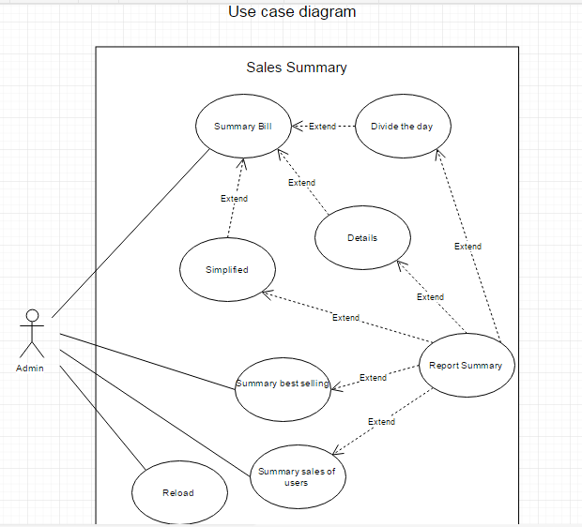

Use case : Summary Bill

Requirement ID : Print-Req-01

Diagram



สรุปยอดบิล

Brief Description : ใช้ในการสรุปยอดบิลรวม

Initial step-by-step description

1. ใส่ข้อมุลวันเวลาที่ต้องการลงไป
2. คลิ๊กเลือกว่าต้องการสรุปแบบแยกวัน , แบบละเอียด หรือ แบบย่อ
3. กดพิมพ์รายงานสรุป

Xref : [bSoftPos-SRS]/

Non-functional requirement definition

1. ระบบสามารถสร้างรายการสินค้าได้มากกว่า 100 รายการ
2. ระบบสามารถทำงานได้ตลอดเวลา
3. ระบบสามารถบันทึกข้อมูลได้อย่างรวดเร็ว

Use case : Summary best selling

Requirement ID : Print-Req-02

Diagram



แสดงสินค้าที่ขายดี

Brief Description : ใช้ในการสรุปยอดบิลรวม

Initial step-by-step description

1. ใส่ข้อมุลวันเวลาที่ต้องการลงไป
2. คลิ๊กเลือก ปุ่ม “สรุปยอดสินค้าขายดี”
3. กดพิมพ์รายงานสรุป

Xref : [bSoftPos-SRS]/

Non-functional requirement definition

1. ระบบสามารถสร้างรายการสินค้าได้มากกว่า 100 รายการ
2. ระบบสามารถทำงานได้ตลอดเวลา
3. ระบบสามารถบันทึกข้อมูลได้อย่างรวดเร็ว

Use case : Summary sales of users

Requirement ID : Print-Req-03

Diagram



สรุปยอดการขายของผู้ใช้

Brief Description : ใช้ในการสรุปยอดบิลรวม

Initial step-by-step description

1. คลิกปุ่ม “สรุปแยกตามผู้ใช้”
2. เลือก ผู้ใช้ที่ต้องการ
3. เลือก วันเวลาที่ต้องการ
4. กดปุ่ม “ ประมวลผล”

Xref : [bSoftPos-SRS]/

Non-functional requirement definition

1. ระบบสามารถสร้างรายการสินค้าได้มากกว่า 100 รายการ
2. ระบบสามารถทำงานได้ตลอดเวลา
3. ระบบสามารถบันทึกข้อมูลได้อย่างรวดเร็ว

Use case : Reload

Requirement ID : Print-Req-04

Diagram



สรุปยอดการขายของผู้ใช้

Brief Description : ใช้ในการสรุปยอดบิลรวม

Initial step-by-step description

1. คลิ๊กปุ่ม “ รีโหลดข้อมูล (F5)”

Xref : [bSoftPos-SRS]/

Non-functional requirement definition

1. ระบบสามารถสร้างรายการสินค้าได้มากกว่า 100 รายการ
2. ระบบสามารถทำงานได้ตลอดเวลา
3. ระบบสามารถบันทึกข้อมูลได้อย่างรวดเร็ว

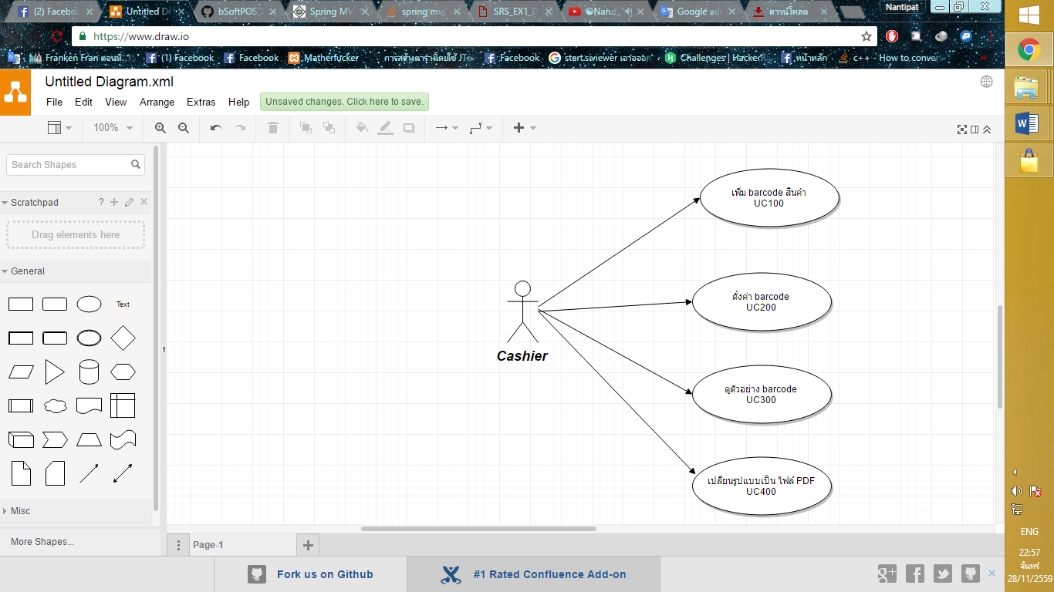

Use case :UC100

Requirement ID : Bar-Req-01

Diagram:

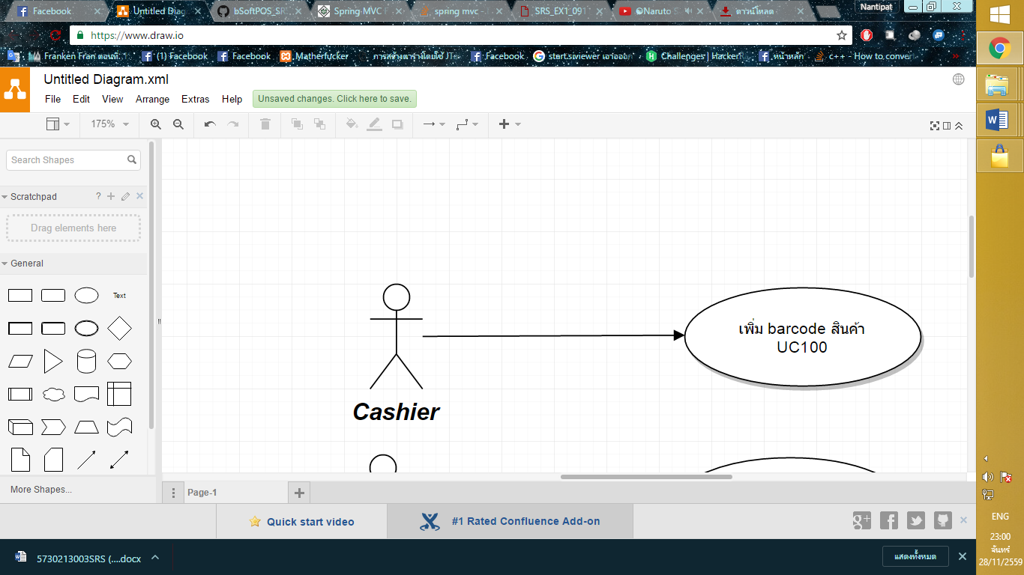

Brief Description : ใช้สำหรับเพิ่ม รหัส barcode

Initial step-by-step description

1. พนักงานเลือกเมนูสร้าง รหัส barcode
2. ระบบแสดงหน้าจอให้ใส่ รหัส barcode

Xref : [bSoftPos-SRS]/

Use case : UC200

Requirement ID : Bar-Req-02

Diagram

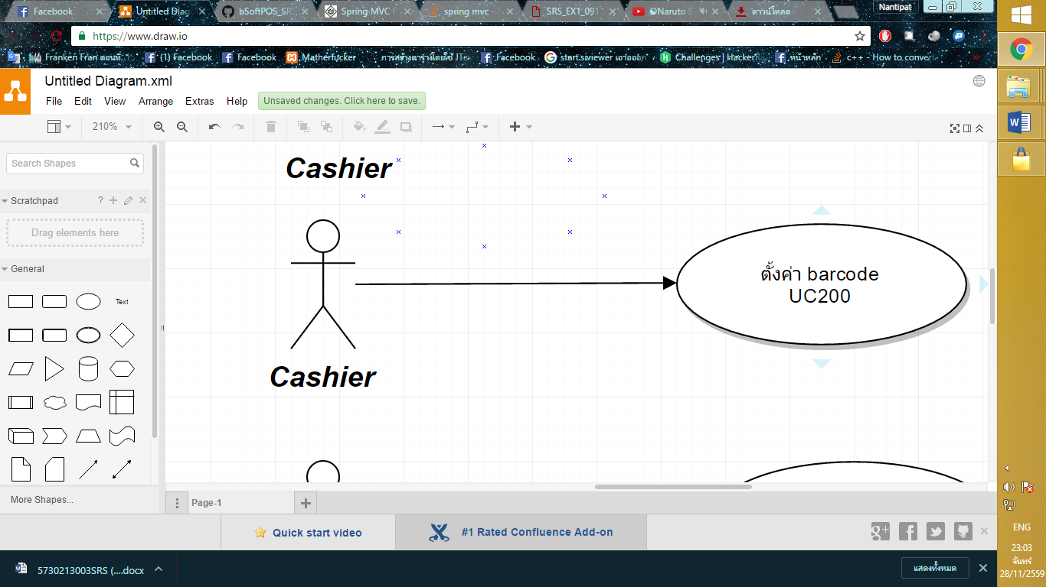

Brief Description : ใช้ตั้งค่า barcode

Initial step-by-step description

1. พนักงานเลือกเมนูสร้าง รหัส barcode
2. ระบบแสดงหน้าจอให้ใส่ รหัส barcode
3. ระบบแสดงหน้าจอให้ ให้พนักงานตั้งค่า barcode

Xref : [bSoftPos-SRS]/

Use case : UC300

Requirement ID : Bar-Req-03

Diagram

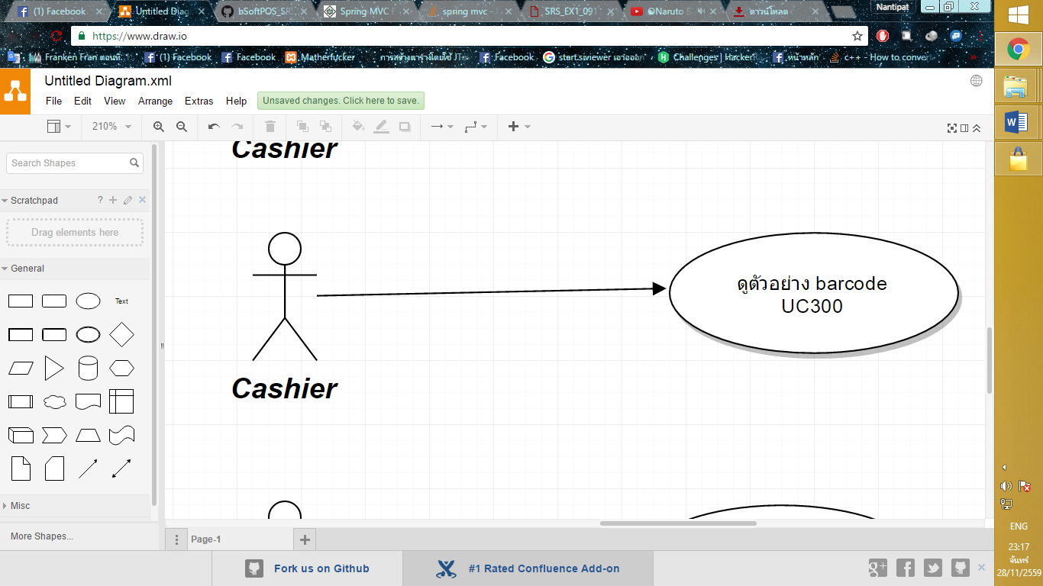

Brief Description : ใช้ดูตัวอย่างก่อนพิมพ์ barcode

Initial step-by-step description

1. พนักงานเลือกเมนูสร้าง รหัส barcode
2. ระบบแสดงหน้าจอให้ใส่ รหัส barcode
3. พนักงาน แสดงตัวอย่างก่อนพิมพ์ โดยกด ตัวอย่างก่อนพิมพ์

Xref : [bSoftPos-SRS]/

Use case : UC004

Requirement ID : Bar-Req-04

Diagram

Brief Description : ใช้เปลี่ยนตัวอย่างรหัส barcodeแบบเป็น ไฟล์ PDF ได้

Initial step-by-step description

1. พนักงานเลือกเมนูสร้าง รหัส barcode
2. ระบบแสดงหน้าจอให้ใส่ รหัส barcode
3. พนักงาน แสดงตัวอย่างก่อนพิมพ์ โดยกด ตัวอย่างก่อนพิมพ์
4. พนักงาน เปลี่ยนตัวอย่างรหัส barcodeแบบเป็น ไฟล์ PDF กดปุ่ม ส่งออก PDF

Xref : [bSoftPos-SRS]/